数据表:keyword:

列1:country:国家名,类型:varchar,长度:255,作为主键

列2:num:热词的序号,类型:decimal,长度:10,同样作为主键

列3:keyword:热词,类型:varchar,长度:255

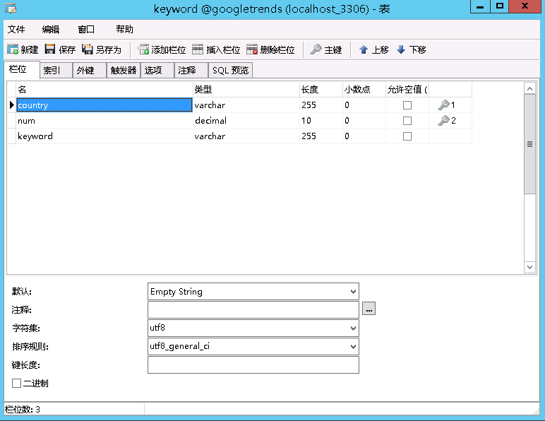

country:

列1:country:国家名,类型:varchar,长度:255,作为主键

列2:st:国际域名缩写,类型:varchar,长度:255

